Об утверждении регламента государственной услуги "Предоставление мер социальной поддержки специалистам здравоохранения, образования, социального обеспечения, культуры, спорта и агропромышленного комплекса, прибывшим для работы и проживания в сельские населенные пункты"
Утративший силу
Постановление акимата Западно-Казахстанской области от 2 сентября 2014 года № 226. Зарегистрировано Департаментом юстиции Западно-Казахстанской области 6 октября 2014 года № 3644. Утратило силу постановлением акимата Западно-Казахстанской области от 19 мая 2015 года № 126
Сноска. Утратило силу постановлением акимата Западно-Казахстанской области от 19.05.2015 № 126 (вводится в действие по истечении десяти календарных дней после дня первого официального опубликования).
Руководствуясь Законами Республики Казахстан от 23 января 2001 года "О местном государственном управлении и самоуправлении в Республике Казахстан", от 15 апреля 2013 года "О государственных услугах" акимат Западно-Казахстанской области ПОСТАНОВЛЯЕТ:
1. Утвердить прилагаемый регламент государственной услуги "Предоставление мер социальной поддержки специалистам здравоохранения, образования, социального обеспечения, культуры, спорта и агропромышленного комплекса, прибывшим для работы и проживания в сельские населенные пункты".
2. Контроль за исполнением настоящего постановления возложить на первого заместителя акима Западно-Казахстанской области С. Ж. Шапкенова.
3. Настоящее постановление вводится в действие по истечении десяти календарных дней после дня первого официального опубликования.
Аким области Н. Ногаев
Утвержден
постановлением акимата
Западно-Казахстанской области
от 2 сентября 2014 года № 226
Регламент
государственной услуги
"Предоставление мер социальной поддержки
специалистам здравоохранения, образования,
социального обеспечения, культуры, спорта и
агропромышленного комплекса, прибывшим для
работы и проживания в сельские населенные пункты"
1. Общие положения
1. Государственная услуга "Предоставление мер социальной поддержки специалистам здравоохранения, образования, социального обеспечения, культуры, спорта и агропромышленного комплекса, прибывшим для работы и проживания в сельские населенные пункты" (далее - государственная услуга).
Государственная услуга оказывается районными (города областного значения) уполномоченными органами по развитию сельских территорий (далее - услугодатель) адреса которые указаны в приложение 1 регламента государственной услуги "Предоставление мер социальной поддержки специалистам здравоохранения, образования, социального обеспечения, культуры, спорта и агропромышленного комплекса, прибывшим для работы и проживания в сельские населенные пункты" (далее – регламент) на основании стандарта государственной услуги "Предоставление мер социальной поддержки специалистам здравоохранения, образования, социального обеспечения, культуры, спорта и агропромышленного комплекса, прибывшим для работы и проживания в сельские населенные пункты" утвержденного постановлением Правительства Республики Казахстан от 12 февраля 2014 года № 80 "Об утверждении стандарта государственной услуги "Предоставление мер социальной поддержки специалистам здравоохранения, образования, социального обеспечения, культуры, спорта и агропромышленного комплекса, прибывшим для работы и проживания в сельские населенные пункты" (далее - Стандарт).
2. Государственная услуга оказывается бесплатно специалистам здравоохранения, образования, социального обеспечения, культуры, спорта и агропромышленного комплекса, прибывшим для работы и проживания в сельские населенные пункты (далее – услугополучатель).
3. Форма оказания государственной услуги - бумажная.
4. Результатом государственной услуги являются меры социальной поддержки в виде подъемного пособия и бюджетного кредита, либо мотивированный ответ об отказе в предоставлении государственной услуги (далее – мотивированный ответ об отказе).
2. Описание порядка действий структурных
подразделений (сотрудников) услугодателя
в процессе оказания государственной услуги
5. Основанием для начала процедуры по оказанию государственной услуги является наличие заявления, по форме согласно приложению 2 Стандарта и предоставление документов предусмотренных пунктом 9 Стандарта.
6. Содержание каждой процедуры (действия), входящей в состав процесса оказания государственной услуги, длительность его выполнения:
1) сотрудник канцелярии услугодателя осуществляет прием, регистрацию заявления и документов, сверку подлинников и копий и выдает расписку услугополучателю в течение 15 минут;
2) руководитель услугодателя накладывает резолюцию, отправляет документы ответственному исполнителю услугодателя в течение 1 рабочего дня;
3) ответственный исполнитель услугодателя проверяет достоверность предоставленных документов, производит расчеты потребности финансовых средств и направляет в постоянно действующую комиссию (далее – Комиссия) в течение 4 календарных дней;
4) комиссия рассматривает предоставленные документы и рекомендует акимату района о предоставлении услугополучателю мер социальной поддержки, либо мотивированного ответа об отказе:
в случае отрицательного решения Комиссии ответственный исполнитель услугодателя выдает услугополучателю мотивированный ответ об отказе;
в случае положительного решения Комиссии ответственный исполнитель услугодателя разрабатывает, согласовывает и вносит проект постановления акимата о предоставлении услугополучателю мер социальной поддержки в течение 10 календарных дней с момента поступления рекомендации Комиссии;
5) акимат района принимает постановление о предоставлении мер социальной поддержки услугополучателю в течение 10 календарных дней с момента поступления рекомендации Комиссии;
6) услугодатель, услугополучатель и поверенный (агент) заключают соглашение о предоставлении мер социальной поддержки (далее - Соглашение), согласно приложению 1 Стандарта в течение 7 календарных дней после принятия постановления;
7) услугодатель перечисляет сумму подъемного пособия на индивидуальные лицевые счета услугополучателя в течение 7 календарных дней;
8) поверенный (агент) предоставляет услугополучателю бюджетный кредит на приобретение или строительство жилья в течение 30 рабочих дней в порядке определенные с Бюджетным кодексом Республики Казахстан.
7. Результат процедуры (действия) по оказанию государственной услуги, который служит основанием для начала выполнения следующей процедуры:
1) прием, регистрация заявления и документов, сверка подлинников и копий документов услугополучателя, выдача расписки;
2) накладывание резолюции и направление ответственному исполнителю услугодателя;
3) проверка достоверности предоставленных документов, расчет потребности финансовых средств и направление на Комиссию;
4) рассмотрение представленных документов и рекомендация акимату района о предоставлении мер социальной поддержки, либо мотивированный ответ об отказе;
5) принятие постановления акимата района о предоставлении мер социальной поддержки, либо мотивированный ответ об отказе;
6) заключение Соглашения;
7) перечисление суммы подъемного пособия на индивидуальные лицевые счета услугополучателя;
8) предоставление кредита на приобретение или строительство жилья.
3. Описание порядка взаимодействия
структурных подразделений (сотрудников)
услугодателя в процессе оказания
государственной услуги
8. Перечень структурных подразделений (сотрудников) услугодателя, которые участвуют в процессе оказания государственной услуги:
1) сотрудник канцелярии услугодателя;
2) руководитель услугодателя;
3) ответственный исполнитель услугодателя;
4) Комиссия;
5) акимат района;
6) поверенный (агент).
9. Описание последовательности процедур (действий) между структурными подразделениями (сотрудниками) с указанием длительности каждой процедуры (действия) сопровождается блок-схемой согласно приложению 2 регламента государственной услуги.
10. Подробное описание последовательности процедур (действий), взаимодействий структурных подразделений (сотрудников) услугодателя в процессе оказания государственной услуги отражается в справочнике бизнес-процессов оказания государственной услуги согласно приложению 3 настоящего регламента.
4. Описание порядка взаимодействия с центром
обслуживания населения и (или) иными
услугодателями, а также порядка использования
информационных систем в процессе
оказания государственной услуги
11. Взаимодействия с центром обслуживания населения и (или) иными услугодателями, а также порядка использования информационных систем в процессе оказания государственной услуги не предусмотрено.
12. Обжалование решений, действий (бездействий) услугодателя, центра обслуживания населения и (или) их сотрудников по вопросам оказания государственных услуг осуществляется в соответствии с разделом 3 стандарта.
Приложение 1
к регламенту
государственной услуги
"Предоставление мер социальной
поддержки специалистам здравоохранения,
образования, социального обеспечения,
культуры, спорта и агропромышленного
комплекса, прибывшим для работы и
проживания в сельские
населенные пункты"
Перечень уполномоченных органов
по предоставлению мер социальной
поддержки специалистам здравоохранения,
образования, социального обеспечения,
культуры, спорта и агропромышленного комплекса,
прибывшим для работы и проживания в
сельские населенные пункты
№ | Услугодатель | Юридический адрес | Номер  телефона
1 | Государственное учреждение "Отдел экономики и  финансов Акжаикского района | Акжаиский район,  село Чапаево, улица Конаева, дом 70 www.akzhaik-bko.gov.  kz | 8 (71136)91191
2 | Государственное учреждение "Отдел экономики и финансов Бокейординского района" | Бокейординский район,  село Сайхин, улица Таира Жарокова, дом 31 www.bokeyorda-bko.gov.  kz | 8 (71140)21210
3 | Государственное учреждение "Отдел экономики и финансов Бурлинского района" | Бурлинский район,  город Аксай, улица Советская, дом 99 www. aksai-bko.gov.kz | 8 (71133)20760
4 | Государственное учреждение "Жангалинский районный отдел экономики и финансов" | Жангалинский район,  село Жангала, улица Халыктар Достыгы, дом 44 www.zhanakala-bko.gov.  kz | 8 (71141)21869
5 | Государственное учреждение "Жанибекский районный отдел экономики и финансов" | Жанибекский район,  село Жанибек,улица Г. Караша, дом 63 www.zhanibek-bko.gov.  kz | 8 (71135)21343
6 | Государственное учреждение "Зеленовский районный отдел экономики и финансов" | Зеленовский район,  село Переметное, улица Гагарина, дом 139  www.zelenov-bko.gov.  kz | 8 (71130)23394
7 | Государственное учреждение "Отдел экономики и финансов Казталовского района" | Казталовский район,  село Казталовка, улица Шарафутдинова, дом 2 www.kaztalov-bko.gov.  kz | 8 (71144)31444
8 | Государственное учреждение "Каратобинский районный отдел экономики и финансов" | Каратобинский район,  село Каратобе, улица Мухита, дом 2а www.karatobe-bko.gov.  kz | 8 (71145)31132
9 | Государственное учреждение "Сырымский районный отдел экономики и финансов" | Сырымский район, село Жымпиты, улица Казахстанская, дом 8 www.syrym-bko.gov.kz | 8 (71134)31171
10 | Государственное учреждение "Отдел экономики и финансов Таскалинского района" | Таскалинский район,  село Таскала, улица Абая, дом 23 www.taskala-bko.gov.  kz | 8 (71139)21178
11 | Государственное учреждение "Отдел экономики и финансов Теректинского района" | Теректинский район,  село Федоровка, улица Юбилейная, дом 20 www.terekta-bko.gov.  kz | 8 (71132)21147
12 | Государственное учреждение "Отдел экономики и финансов Чингирлауского района" | Чингирлауский район,  село Чингирлау, улица Клышева, дом 18 www.chingirlau-bko.gov.kz | 8 (71137)34428
Приложение 2
к регламенту
к регламенту
государственной услуги
"Предоставление мер социальной
поддержки специалистам здравоохранения,
образования, социального обеспечения,
культуры, спорта и агропромышленного
комплекса, прибывшим для работы и
проживания в сельские
населенные пункты"
Блок-схема
описания последовательности процедур
(действий) между структурными подразделениями
(сотрудниками) услугодателя с указанием
длительности каждой процедуры (действия)
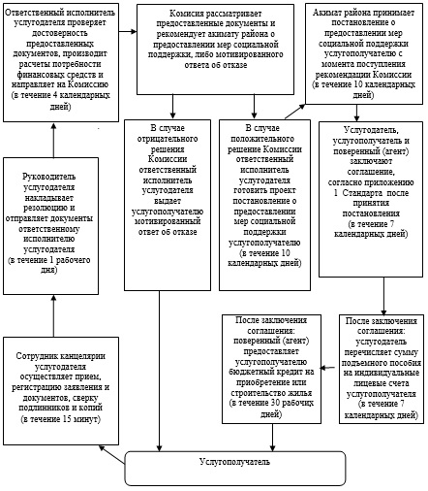
Приложение 3
к регламенту
к регламенту
государственной услуги
"Предоставление мер социальной
поддержки специалистам здравоохранения,
образования, социального обеспечения,
культуры, спорта и агропромышленного
комплекса, прибывшим для работы и
проживания в сельские
населенные пункты"
Справочник
бизнес-процессов оказания
государственной услуги "Предоставление мер
социальной поддержки специалистам
здравоохранения, образования, социального
обеспечения, культуры, спорта и
агропромышленного комплекса, прибывшим
для работы и проживания в сельские
населенные пункты"
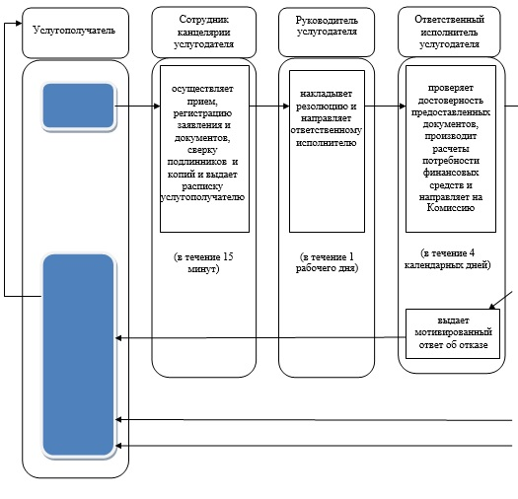
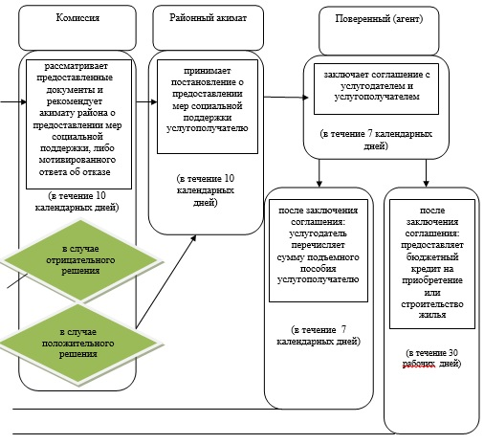
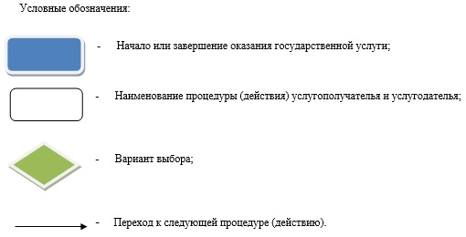

© 2012. РГП на ПХВ «Институт законодательства и правовой информации Республики Казахстан» Министерства юстиции Республики Казахстан

